**Отчет по практической работе №4**

**по дисциплине МДК 01.01 “Технология разработки программного обеспечения”.**

Выполнил: студент

группы 319

Латышев Ян Ярославович

Дата 19.11.2024

**Цель работы:**

Цель работы – изучить работу основных операторов языка Python, включая арифметические, логические и побитовые операции.

**Основная структура задания:**

**Арифметические операторы**

Реализовал примеры работы с арифметическими операторами (сложение, вычитание, умножение, деление.)

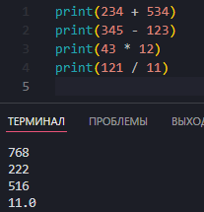

Написал программы для вычисления площади и периметра фигур.

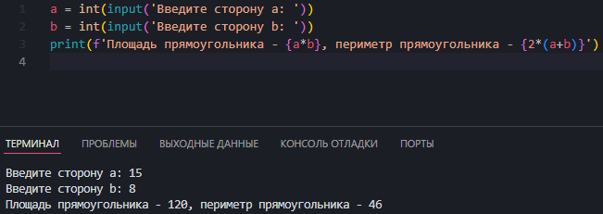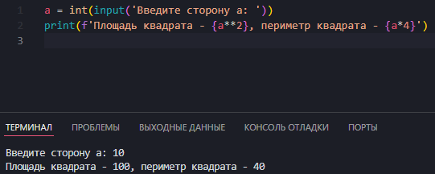

**Операторы сравнения**

Используя операторы присвоения для проверки различных условий.

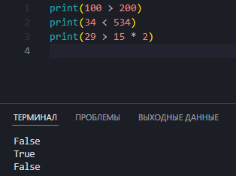

Реализовал программу для проверки наибольшего числа среди трех введенных.

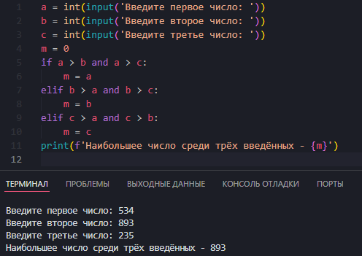

**Логические операторы**

Написал программу для демонстрации работы операторов присваивания с различными типами данных.



Реализовал проверку возраста для различных категорий билетов.

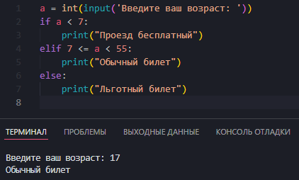

**Побитовые операторы**

Реализовал примеры работы с побитовыми операторами.

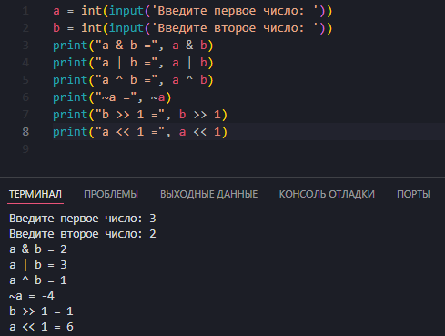

Использовал побитовые операции для сдвига и маскировки битов.

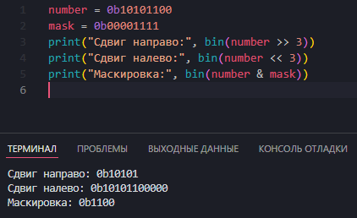

**Операторы присваивания**

Написал программу для демонстрации работы операторов присваивания с различными типами данных.

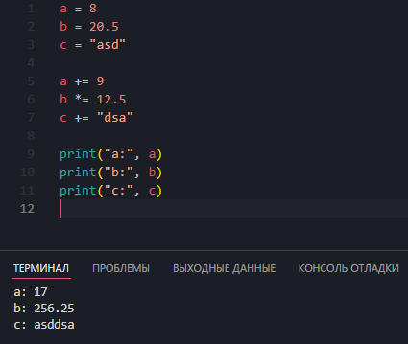

Проверил выполнение комбинированных операторов.

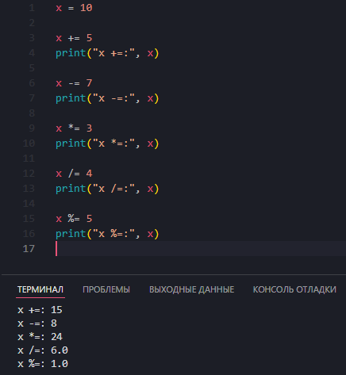

**Выводы работы:**

В ходе практической работы я изучил работу основных операторов языка Python. Научился их применять в решении задач.